A卷(100分)
一、选择题：（每题3分，共30分）
1.今年2月份某市一天的最高气温是11℃，最低气温是－6℃，那么这一天的最高气温比最低气温高（ ）
A、－17℃ B、17℃ C、5℃ D、11℃
2、在推荐“美猴王”孙悟空为2008年北京奥运会吉祥物的活动中，我市共印制了2 000 000枚申吉专用邮资封．2 000 000用科学记数法可表示为 ( )
A、$0\text{.}2×{\text{10}}^{6}$ B、$0\text{.}2×{\text{10}}^{7}$ C、$2×{\text{10}}^{6}$ D、$2×{\text{10}}^{7}$
3.下列各对数中，数值相等的是（ ）
（A）－|－9|与－(－9) （B）+(+2)与+(－2) （C）－3${}^{2}$与（－3）${}^{2}$（D）－2³与（－2）³
4.下列判断错误的是（ ）
A、若a = b，则ac－3 = bc－3 B、若a = b，则ac = bc
C、若x = 2，则x² = 2x D、若ax = bx，则a = b
5.下列事件中是必然事件的是（ ）
A、打开电视机，正在播广告.
B、从一定高度落下的图钉，落地后钉尖朝上.
C、从一个只装有白球的缸里摸出一个球，摸出的球是白球.
D、今年10月1日 ，厦门市的天气一定是晴天.
6.一家商店将某种服装按成本价提高40%后标价，又以8折（即按标价的80%）优惠卖出，结果每件作服装仍可获利15元，则这种服装每件的成本是（ ）
A、120元 B、125元 C、135元 D、140元
7.有一大捆粗细均匀的钢筋，现要确定其长度，先称出这捆钢筋的总质量为$m$千克，再从中截出5米长的钢筋，称出它的质量为$n$千克，那么这捆钢筋的总长度为 （ ）
A、$\frac{m}{n}$米 B、$\frac{\text{mn}}{5}$ 米 C、$\frac{5m}{n}$ 米 D、$(\frac{5m}{n}−5)$米

8、小明从正面观察下图所示的两个物体，看到的是 （ ）
A B C D

图3
9、如图3，OA⊥OB，∠BOC＝30°，OD平分∠AOC，
则∠BOD的度数是（ ）度。
A、40 B、 60 C、20 D、30

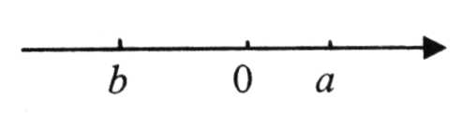
10．已知有理数a，b在数轴上表示的点如图所示，则下列式子中正确的是（ ）
（A）a+b＞0 （B）a+b＜0
（C）a－b＜0 （D）a·b＞0

二.填空题（每空4分，共20分）
11、若$a^{m−2}b^{n+7}$与$−3a^{4}b^{4}$是同类项，则m-n=
12、若(ｍ＋４)${}^{2}$＋∣ｎ＋３∣＝0，则$\frac{1}{2}$ｍ―ｎ＝ ．
13. 用平面去截一个几何体，如果截面是圆，你能想象出原来的几何体可能是__________________________。（填写两个）
14.已知：方程x=3的解是方程$\frac{m+x}{2}=2$的解，则m=
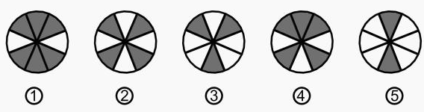
15、如下图，把图中自由转动的转盘的序号按转出黑色（阴影）的可能性从大到小的顺序排列起来是________________________________________。

三、计算或化简：（每小题7分共21分）
16.$(−2)^{2}+(−1−3)÷(−\frac{2}{3})+\left|−\frac{1}{\text{16}}\right|×(−2^{4})$

17.$3x^{2}y−\left[2x^{2}y−3\left(2\text{xy}−x^{2}y\right)−\text{xy}\right]$其中$x=−1,y=−2$

18. $\frac{x−2}{5}$－$\frac{x+3}{\text{10}}$=3－$\frac{3x−5}{2}$

四，（19小题7分，20小题6分，共13分）
19.已知：线段AB=10厘米，点C是直线AB上的的一点，且BC=4厘米，点D是线段 AC
的中点，求线段AD的长。

20.在如图所示的方格纸中，经过线段AB外一点C，D，不用量角器与三角尺，仅用直尺，分别画线段AB的垂线和平行线，并用符号表示出来。

五，（每小题8分共16分）
21．A和B两家公司都准备向社会招聘人才，两家公司招聘条件基本相同，只有工资待遇有如下差异：A公司，年薪一万元，每年加工龄工资200元；B公司半年薪五千元，每半年加工龄工资50元，（1）试计算A,B两家招聘的工作人员第二年的工资收入是多少元?
（2）用n的代数式表示A,B两家公司招聘的工作人员第n年的工资收入是多少元?
(3)从应聘者的角度考虑的话，选择哪家公司有利？

22.为了了解学生参加体育活动的情况，学校对学生进行随机抽样调查，其中一个问题是“你平均每天参加体育活动的时间是多少?”，共有4个选项：
A) 1．5小时以上 B) 1～1．5小时 C) 0．5—1小时 D) 0．5小时以下
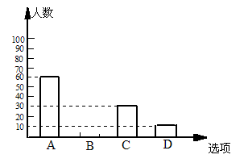
图1、2是根据调查结果绘制的两幅不完整的统计图，请你根据统计图提供的信息，

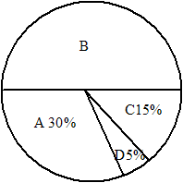

图1 图2

解答以下问题：(共8分)
(1)本次一共调查了多少名学生? （3分）
解：

(2)在图1中将选项B的部分补充完整；（3分）
(3)若该校有3000名学生，你估计全校可能有多少名学生平均每天参加体育活动的时间在0．5小时以下．(2分)

